ТЕХНИЧЕСКОЕ ЗАДАНИЕ
На поставку оборудования и расходных материалов для нужд ФГБУК «Всероссийский историко-этнографический музей»

- Набор стаканов, 290 мл, стекло, 6 шт
Необходимое количество поставки:
4 комплекта


Комплектация: 6 стаканов
Тип: Стакан
Цвет: Прозрачный
Объем, мл: 290
Количество в комплекте, шт.: 6
Материал: Силикатное стекло
Можно мыть в посудомоечной машине: Да

- Wi-Fi Роутер
Необходимое количество поставки:
1 шт.
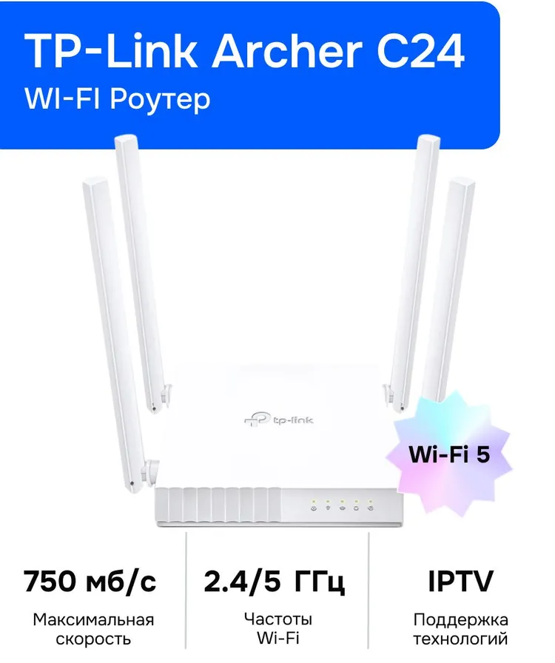
Комплектация: Роутер, адаптер питания, кабель Ethernet RJ45, руководство по быстрой настройке
Тип: Роутер
Частоты Wi-Fi: 2.4 ГГц, 5 ГГц
Количество LAN портов: 4
Макс. скорость Ethernet: 100 Мбит/сек
Макс. скорость беспроводного соединения, Мбит/с: 733
Стандарт Wi-Fi: Wi-Fi 5 (802.11ac)
Интерфейсы: Ethernet
Количество антенн: 4
Поддержка технологий: IPTV
Функционал роутера: Одновременная работа в двух диапазонах
Поддержка USB-модемов: Нет
Мощность передатчика, dBm: 20
Вид модема: Маршрутизатор
Вид антенны: Внешняя
Направленность антенны: Ненаправленная
Количество одновременно работающих диапазонов: 2
Количество WAN портов: 1
Работа от сети 3G/4G: Нет
Поддержка IPv6: Да
Тип IP-адреса: Динамический IP, Статический IP
Тип WAN-соединения: Динамический IP, Статический IP, PPPoE, L2TP, PPTP
Защита информации: WPA, WPA2
Конструктивные особенности: Крепление на стену
Для геймеров: Нет
Питание: От сети 220
Размеры, мм: 115х106.7х24.3
Вес товара, г: 160
Гарантия: 3 года
Маршрутизация: NAT, DHCP-сервер, Поддержка Dynamic DNS, Статическая маршрутизация
Функции и протоколы: DHCP, DMZ, HTTP, NTP, Port Trigger, TCP/IP, UDP, UPnP, Virtual Server

- Универсальный аккумулятор SF 1217
Необходимое количество поставки:
9 шт.
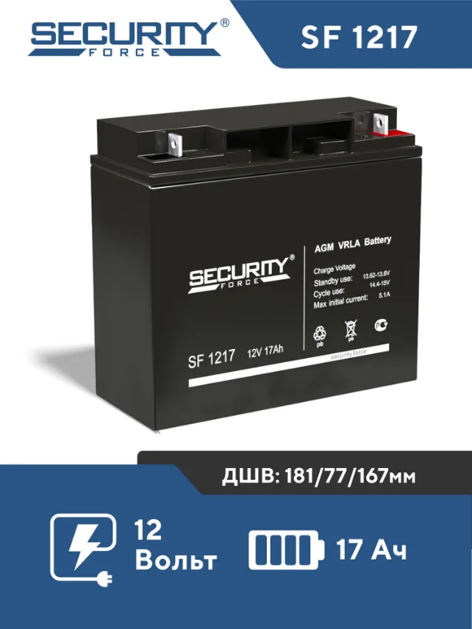
Полная мощность, В·А: 204
Тип аккумулятора: AGM
Емкость, А•ч: 17
Клеммы: Болт
Выходное напряжение: 12 В
Длина, мм: 181
Ширина, мм: 77
Высота, мм: 167
Размеры, мм: 181*77*167
Вес товара, г: 4800
Гарантия: 14 дней
Срок службы, лет: 5
Особенности ИБП: Возможность замены батареи, Подключение внешней батареи, Горячая замена батареи, Холодный старт

- Автономный контроллер Z-5R
Необходимое количество поставки:
1 шт.
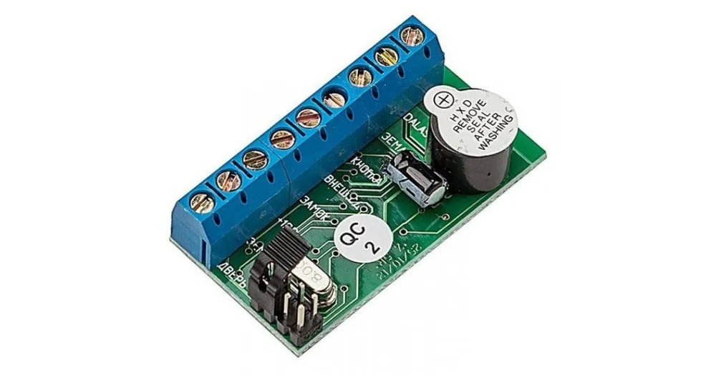
Технические характеристики:
Напряжение питания: 8-18V DC
Ток потребления: 20 mA
Ток коммутации: 5А
Количество ключей/карт (max): 1364 шт.
Тип ключей:DS1990A, RFID карточки/брелоки
Встроенная энергонезависимая память (EEPROM)
Выходы МДП транзистор: 1шт.
Количество подключаемых считывателей: 1шт.
Установка длительности открывания замка: от 0 до 220 cек.
Световая/Звуковая индикация режимов работы: встроенный зуммер, светодиод
Перемычка для выбора типа замка: электромагнитный, электромеханический
Рабочая температура: от -40°С до +50°С
Габаритные размеры (mm): 45х25х14
Тип: СКУД
Вид устройства: Контроллер СКУД
Размеры, мм: 45х25х14

- Батарейка LR44, L (щелочной) тип, 10 шт
Необходимое количество поставки:
1 упаковка
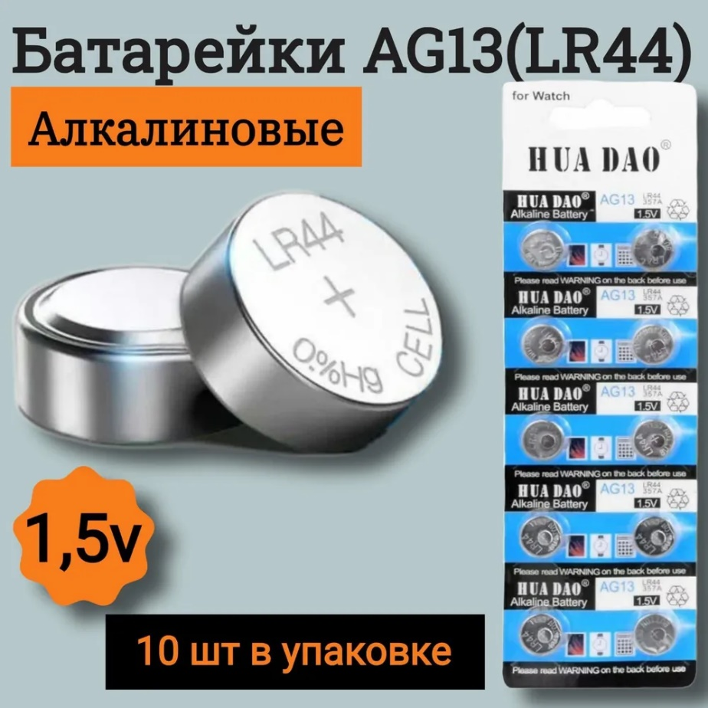
Форм-фактор батареи: LR44 (LR1154, V13GA, AG13, G13, RW82)
Тип: Батарейка
Химический тип: L (щелочной)
Количество в упаковке, шт: 10
Назначение: Универсальный
Напряжение, В: 1.5
Упаковка: Блистер

- Универсальный аккумулятор SF 1207
Необходимое количество поставки:
2 шт.

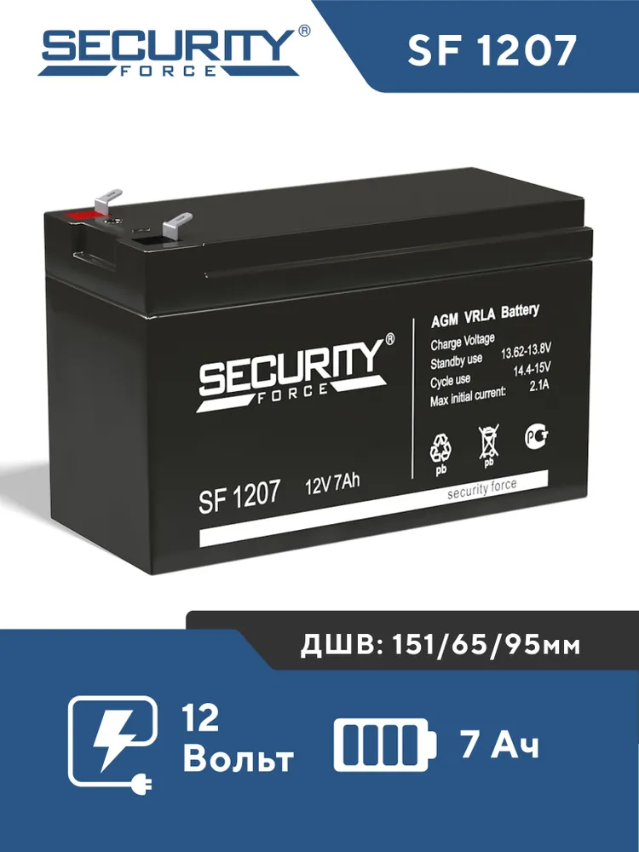
Полная мощность, В·А: 84
Тип аккумулятора: AGM
Емкость, А•ч: 7
Клеммы: F1
Выходное напряжение: 12 В
Длина, мм: 151
Ширина, мм: 65
Высота, мм: 94
Размеры, мм: 151*65*94
Вес товара, г: 1800
Гарантия: 14 дней
Срок службы, лет: 5
Особенности ИБП: Возможность замены батареи, Подключение внешней батареи, Горячая замена батареи, Холодный старт

